Eskiisprojekti lähteülesanne

Saue linn 19. november 2021 nr

**Lähteülesanne Saue linna raudteejaama ümbruse ja turuplatsi eskiisprojekti koostamiseks.**

**Ehitustegevuse liigi täpsustus:** parkla ja avaliku ruumi eskiisprojektid (kaks köidet: **turuplats** ja **jaama väljak**)

**Lähteülesande andja:**

Asutus: Saue Vallavalitsus, edaspidi Tellija

Asutuse registrikood: 77000430

Ametniku nimi (koostaja): Indrek Pikk

Ametniku ametinimetus: teedespetsialist

Kontaktandmed: tel. 56804890; e-post [indrek.pikk@sauevald.ee](mailto:indrek.pikk@sauevald.ee)

**Ehitamisega hõlmatava kinnisasja andmed, sh katastritunnus ja koha-aadress:**

Kuuseheki tänav T1 (72701:002:1798)

Kuuseheki tänav T2 (72701:002:1797)

Kuuseheki tänav 9 (72701:002:1881)

Kuuseheki tänav 5a (72701:002:1940)

Kuuseheki tänav 5 (72601:001:0368)

Keila-Tallinn 83,7-87,2 km (72703:001:0191)

1. **Projekteerimise lähteandmed**

Tehnilised nõuded:

* 1. Projekteerida Kuuseheki tänav 9 kinnistule turuplats. Turuplats projekteerida sillutiskivikatendiga. Platsi raudteepoolses küljes pargivad end müügiautod.
  2. Projekteerida Kuuseheki 5, 5a ja Keila – Tallinn 83,7 – 87,2 kinnistutele kaasaegne avalik plats koos väikevormide, haljastuse, kellatorni ja ootepaviljoniga. Platsi kujundamisel arvestada 2019 Saue linna kujunduskavaga (edaspidi kujunduskava).
  3. Anda 3 erinevat terviklahendust. Esitada kolmest variandist ka 3D eskiisid (3-4 tk) erinevate nurkade alt. Eskiiside põhjal toimub avalik arutelu linnarahvaga ning arutelu põhjal koostatakse Saue Vallavalitsuse poolt kogu ala projekteerimistingimused.
  4. Geoaluse väljastab töövõtjale Tellija.

1. **Turuplats**
   1. 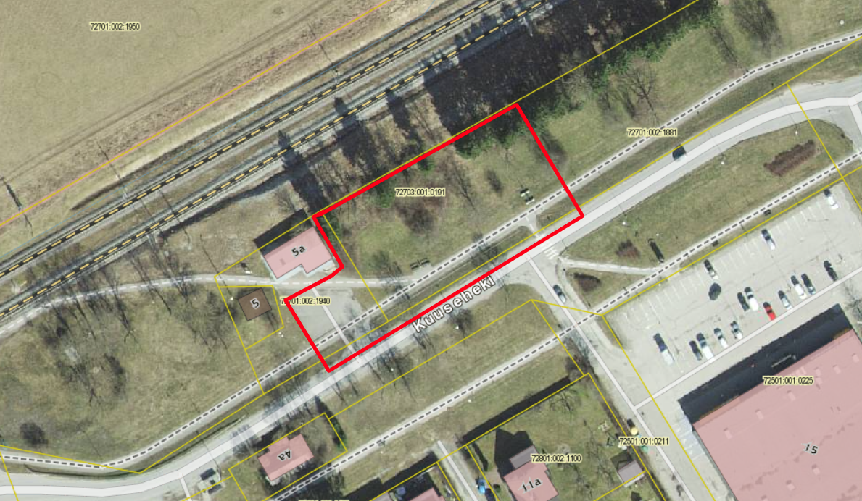Turuplatsi orienteeruv asukoht:
   2. Turuplatsile projekteerida sillutiskivikatend.
   3. Turu sissesõit kavandada Turu 5a kinnistu mahasõidu kaudu. Mahasõitu kasutatakse turu teenindamiseks. Turul klientide parkimist ei toimu. Turu raudtee poolsesse külge kavandada autode seisuala, kust toimub müük otse autost (st tegemist on sõiduautode või kaubikutega).
   4. Turuplatsi kohvikupoolsesse nurka (Kuuseheki 5a) kavandada veevõtukoht (joogivesi). Veetorustikuga liitumine kohviku majast.
   5. Turuplatsile kavandada 2 kaasaegset ja arhitektuurselt huvitavat müügipaviljoni. Anda arhitektuurne eskiislahendus projekteeritavatele müügipaviljonidele. Müügipaviljonid on ilma vee- ning kanaliühenduseta. Müügipaviljonidele kavandada elektriühendus.
   6. Eskiisile kanda peatumistaskud Kuuseheki tänava äärde (5 kohta). Täpne asukoht määratakse eskiisi projekteerimise käigus.
   7. Turuplatsile näha ette valgustid. Vajadusel kasutada jaama väljakule disainitud valguslahendusi/valgusteid.
2. **Jaama väljak**
   1. An aerial view of a city

      Description automatically generated with medium confidenceJaama väljaku orienteeruv asukoht:
   2. Jaama väljakule anda eskiislahendus kellatorni ja ootepaviljoni projekteerimiseks.
   3. Jaama platsile näha ette avatud ootepaviljon, mis mahutab minimaalselt 10 inimest. Paviljon peab olema vähemalt 3 küljest tuule- ning vihmakindel. Suletud paviljoni mitte disainida.
   4. Kellatorn ja ootepaviljon võivad olla eraldiseisvad või kokku integreeritud.
   5. Ootepaviljon varustada elektritoitega (valgustuse ning nutitelefonide, elektritõukside vms laadimise jaoks)
   6. Jaama väljakule ette näha puhkealad - pingid, prügikastid, haljastus jms
   7. Anda eskiisis mõte/kasutusotstarve Kuuseheki 5 kinnistul asuvale ajaloolisele keldrile. Keldrit võib ka kasutada eksponeerimiseks. Samuti mõelda endise jaamahoone asukoha markeerimisvõimalustele.
   8. Jaama platsile ette näha infotahvel/nutitulp kust oleks võimalik näha ühistranspordi aegasid (rongid, bussid), Saue linna kaarti koos erinevate huvipunktidega ning näiteks ka kultuurisündmuste kalender vms
   9. Leida Jaama platsile efektne valgustuslahendus. Jaama väljaku valguslahenduse võib üle kanda ka turuplatsile.
3. **Üldised nõuded eskiisprojektile ja projektimeeskonnale** 
   1. Eskiisprojekti koostamise meeskonda peavad olema kaasatud Teede projekteerija (kutsetunnistus tase 7) ja volitatud maastikuarhitekt (kutsetunnistus tase 7);
   2. Asendiplaan esitada olemasoleval topo-geodeetilisel alusplaanil m 1:500 (maa-ala plaan tehnovõrkude ja haljastusega), mis on mõõdistatud mitte hiljem kui 5 aastat tagasi;
   3. Projekteerida vastavalt kehtivatele seadusetele, määrustele ehitusnormidele ja standarditele;
   4. Ehitusprojekt peab vastama majandus- ja taristuministri 09.01.2020. aasta määruse nr 2 „Tee ehitusprojektile esitatavad nõuded“ nõuetele;
   5. Ehitusprojekti peab koostama ehitusseadustiku1 § 23 lõike 5 kohane pädev isik, kelle kvalifikatsioon on teede- ja platside ehitusprojekti koostamiseks tõendatud.
   6. Projektis sisalduva avaliku ruumi peab projekteerima volitatud maastikuarhitekt
   7. Ehitusprojekt peab vastama kehtivale standardile EVS 843 “Linnatänavad”;
   8. Kahe objekti kohta koostada eraldi eeldatav maksumus;
   9. Saue linna kujunduskava on leitav järgmiselt aadressilt: <https://atp.amphora.ee/sauevv/index.aspx?itm=533739&o=925&u=-1&o2=11582&hdr=hp&tbs=all>
   10. Saue Vallavalitsuse poolne orienteeruv nägemus:

1. **Pakkumuse koostamise juhis:**

Hankija palub esitada pakkumuse koosseisus:

* **Saue linna raudteejaama ümbruse ja turuplatsi eskiisprojekti koostamine**
* Kinnitus, et esitatud pakkumus on jõus vähemalt 30 kalendripäeva
* Kinnitus, et pakkujal on projekteerimis- ja ehitustööde teostamiseks olemas nõutava tehnilise haridusega töötajad ja pakkuja poolt töö tegemiseks määratud spetsialistid suudavad oma töökoormuse juures lepingus nimetatud töö lõpetada tähtaegselt.
* Kinnitus, et pakkuja nõustub kõikide hankedokumentide tingimustega, maksetingimustega, Pakkuja esitatud andmed on õiged ning Pakkuja on edukaks tunnistamise korral valmis sõlmima hankedokumentides esitatud tingimustega hankelepingu.
* Info pakkumuses sisalduva pakkuja ärisaladuse kohta. Ärisaladus ei saa olla kriteeriumid, mille alusel valitakse välja edukas pakkumus (nt pakutud hind). Kui pakkuja pakkumuses ei märgi, milline osa pakkumusest on ärisaladus, siis on esitatud pakkumus pärast hankemenetluse lõppu avaliku teabe seaduse alusel avalikustamisele kuuluv dokument.

**Nõuded pakkujale:**

* Pakkujal ei tohi esineda riigihangete seaduse § 95 lõikes 1 ega lõikes 4 sätestatud kõrvaldamise aluseid.
* Pakkujal peab olema kolme viimase lõppenud majandusaasta keskmine netokäive (müügitulu) vähemalt 30000€

**Pakkumuste hindamise kriteeriumid:** Madalaim hind

**Pakkumuse esitamise viis ja tähtaeg**:

Pakkumus esitada e-posti aadressile indrek.pikk@sauevald.ee hiljemalt **26.11.2021 kell 12:00** **(k.a).**

Lisainfo: Teedespetsialist Indrek Pikk, e-post: indrek.pikk@sauevald.ee, telefon 56804890

**Küsimused pakkujatele ja läbirääkimised:**

Hankijal on õigus esitada pakkujatele küsimusi ning paluda pakkujatel täpsustada pakkumuste andmeid. Kui pakkuja jätab hankija küsimusele vastamata või ei vasta sisuliselt, siis on hankijal õigus pakkuja hankemenetlusest kõrvaldada ning menetluses pakkuja pakkumist mitte arvestada.

Hankija võib pidada pakkujatega läbirääkimisi pakkumuse hinna ja sisu osas ning anda kõigile pakkujatele võrdselt võimaluse esitata uus täpsustatud pakkumus hankija nimetatud tingimuste osas hankija määratud tähtajaks.

*\*Hankija ei avalda pakkujatele teiste pakkujate pakkumuste sisu ega hinda. Pärast hankemenetluse tulemuste kinnitamist edastab hankija kõigile pakkujatele info hankemenetluse tulemuse kohta (nt eduka pakkuja nimi ja edukaks tunnistamise põhjendus, sh eduka pakkumuse hind).*

**Hankemenetluse tulemustest teavitamine:** hankija teavitab hankemenetluse tulemustest kõiki pakkumuse esitanud pakkujaid e-kirja teel.

**Hankelepingu sõlmimine ja tingimused:**

Hankija ei ole kohustatud ühegi pakkujaga hankelepingut sõlmima ja võib kõik pakkumused tagasi lükata olenemata põhjusest.

Eduka pakkujaga sõlmitakse lisatud hankeleping.

Eskiisprojekti üleandmise tähtaeg on hiljemalt **14.01.2022.**

Hankija ei tee ettemaksu.

Tasu maksmine toimub pärast eskiisprojekti valmimist ja poolte allkirjastatud üleandmise-vastuvõtmise akti alusel. Arve tuleb esitada masinloetava e-arvena e-posti aadressil [sauevv@e-arvetekeskus.eu](mailto:sauevv@e-arvetekeskus.eu)

Arve tasumise tähtaeg vähemalt 14 kalendripäeva.

**Pakkuja nimi**

**PAKKUMUS**

* 1. Käesolevaga esitame avalduse pakkumusel osalemiseks – Saue linna raudteejaama ümbruse ja turuplatsi eskiisprojekti koostamine
  2. Samuti kinnitame, et meil ei esine riigihangete seaduse §95 kohaseid pakkumismenetlusest kõrvaldamise asjaolusid
  3. Kinnitus, et nõustume kõikide hankedokumentide tingimustega, maksetingimustega, Pakkuja esitatud andmed on õiged ning Pakkuja on edukaks tunnistamise korral valmis sõlmima hankedokumentides esitatud tingimustega hankelepingu.
  4. Kinnitus, et meil on projekteerimistöö teostamiseks olemas nõutava tehnilise haridusega töötajad ja pakkuja poolt töö tegemiseks määratud spetsialistid suudavad oma töökoormuse juures lepingus nimetatud töö lõpetada tähtaegselt.

Pakkumustabel

|  |  |
| --- | --- |
| **Tööliigi kirjeldus** | **Maksumus** |
| Saue linna raudteejaama ümbruse ja turuplatsi eskiisprojekti koostamine |  |
| **kokku** |  |
| **km** |  |
| **Kokku koos km** |  |

Juhatuse liige